新疆大学2007—2008学年度第一学期期末考试
《概率论与数理统计》试卷B答案
一、填空题（每空3分，共45分）
1. 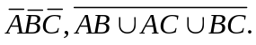
2.2/3.
3.
4.N(4,1)
5.统计量是指样本函数中不含有任何参数。
6. 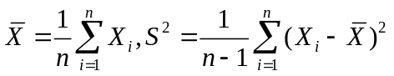.
7.t(n-1),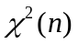.
二、计算题
1.解答：
设A—“抽出红桃”，B—“抽出K”，
P(A)=13/52,P(B)=4/52,P(AB)=1/52,P(AB)=16/52.
2.解答：
设B为有地震，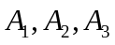分别为出现大旱年、大涝年，正常年，由全概率公式可得
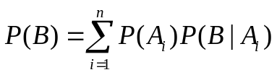
3.解答：
（1）P(X<3)=3/10; (2) P(X>6)=2/5; (3)P(3<X<8)=1/2.
4.解答：
（1）1/2；（2）3/4；(3)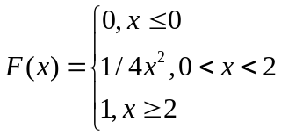
5.解答：（1）2.345, (2)0.45

